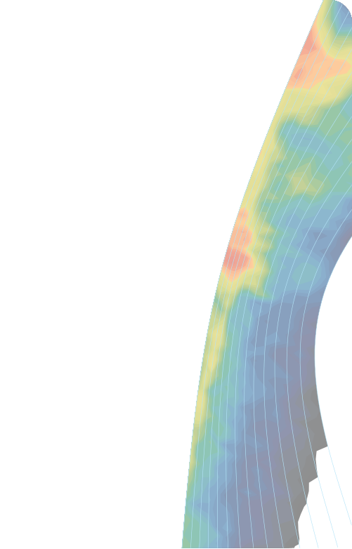




Implementació d’un sistema d’avís d’esllavissades en temps real i operació del sistema durant 12 mesos
Informe final

Barcelona, juliol de 2023
Informe CRAHI-INF-2023-02-01

ÍNDEX
1. Objecte del projecte 2
2. Desenvolupament de les tasques del projecte 2
3. Descripció del sistema d’avís d’esllavissades aplicat 4
4. Aplicació i operació del sistema en temps real 5
4.1. Detalls del sistema aplicat 5
4.2. Plataforma web de visualització i anàlisi dels avisos d’esllavissades 6
Finestra principal 6
Menú lateral esquerre 8
Menú selector 8
Càrrega de fitxers shapefile 9
4.3. Enviament d’avisos en temps real 9
5. Resultats – anàlisi dels avisos generats 11
5.1. Períodes analitzats 11
5.2. Avisos generats 13
5.3. Correspondència entre els avisos generats i l’inventari d’esllavissades 15
6. Conclusió 15
Referències 16

Implementació d’un sistema d’avís d’esllavissades en temps real i operació del sistema durant 12 mesos

Objecte del projecte
En el marc del Servei d’Assistència Tècnica per a la “Implementació d’un sistema d’avís d’esllavissades en temps real sobre Catalunya i l’operació del sistema durant 12 mesos”, els Profs. Marcel Hürlimann i Marc Berenguer (Departament d’Enginyeria Civil i Ambiental de la Universitat Politècnica de Catalunya, UPC) i l’equip del Centre de Recerca Aplicada en Hidrometeorologia (CRAHI) de la UPC han aplicat i operat en temps real un sistema d’avís d’esllavissades durant el període de setembre de 2022 a agost de 2023.
El sistema aplicat es basa en els desenvolupaments de Berenguer et al. (2015) i Palau et al. (2020; 2022) per la identificació de zones de Catalunya on es poden produir esllavissades superficials degut a les pluges intenses.
Un cop adaptat al funcionament en temps real, el sistema s’ha operat durant el període de setembre de 2022 a agost de 2023, generant un mapa del nivell d’avís d’esllavissades combinant les observacions de pluja horària amb el mapa de susceptibilitat obtingut per Palau et al. (2020).
Aquest informe s’ha preparat com un resum executiu: l’apartat 2 presenta l’organització de les tasques i els principals resultats obtinguts. Els apartats següents (respectivament, apartats 3 i 4), fan una descripció conceptual del sistema utilitzat (apartat 3); com s’ha aplicat en temps real i de la plataforma interactiva. L’apartat 5 fa un resum dels resultats obtinguts durant el període en què el sistema ha estat operatiu. Finalment, es presenten les conclusions i vies futures de millora (apartat 6).

Desenvolupament de les tasques del projecte
El projecte s’ha organitzat en les tasques següents:
- Tasca 1: Aplicació del sistema d’accés a les dades de precipitació en temps real. La principal variable dinàmica que utilitza el sistema d’avís d’esllavissades (apartat 3) és el camp de pluja. D’aquesta manera, una de les tasques inicials del projecte va consistir en establir l’accés en temps real als productes de pluja del Servei Meteorològic de Catalunya (SMC).
- Tasca 2: Aplicació del sistema d'avís d'esllavissades en temps real i operació durant 12 mesos: El sistema desenvolupat ha pres com a referència els desenvolupaments de Berenguer et al. (2015) i Palau et al. (2020; 2022), que estaven dissenyats per funcionar en diferit (és a dir, amb observacions passades de precipitació). Com a part d’aquesta tasca, s’han modificat els codis per al seu funcionament a les condicions de temps real, de manera que, cada cop que es disposa de noves observacions de pluja, s’actualitza el mapa d’avisos d’esllavissades. En el marc de la posada a punt del sistema, s’han optimitzat els codis (s’ha reduït el temps de càlcul al voltant del 90%), i s’han organitzat de forma modular per tal de facilitar l’ús de cartografies de susceptibilitat alternatives i/o llindars d’intensitat de pluja-durada diferents dels utilitzats actualment.
- Tasca 3: Disseny i aplicació de la plataforma d’accés als resultats en temps real. L’objectiu d’aquesta tasca és el disseny i aplicació dels mitjans per disseminar els avisos obtinguts en temps real amb el sistema de la Tasca 2. Aquests consisteixen en dues components:
  - Plataforma web d’accés als avisos en temps real: s’ha adaptat una plataforma web desenvolupada pel CRAHI en projectes anteriors que permet la visualització conjunta i l’anàlisi de diferents capes, en què els avisos d’esllavissades s’integren mitjançant el protocol WMS (Web Map Server).
  - Missatges automàtics d’avisos d’esllavissades: que s’envien quan es produeix un canvi significatiu de la situació en temps real.
- Tasca 4: Operació del sistema d’avís d’esllavissades en temps real durant 12 mesos. El sistema desenvolupat a la tasca 2 ha estat en funcionament operatiu de ininterrompudament des de mitjans de setembre de 2022, i els avisos s’han pogut visualitzar a través de la plataforma web (tasca 3) des d’octubre de 2022. Durant el període de funcionament, s’ha mantingut la comunicació amb l’ICGC i s’han aplicat millores al sistema.
- Tasca 5: Avaluació dels resultats obtinguts. La qualitat dels avisos obtinguts en temps real s’ha avaluat per comparació dels avisos obtinguts amb els registres d’esllavissades de l’ICGC. Degut a la situació de sequera que ha afectat Catalunya durant l’any 2022 i principis de 2023 (durant la primavera de 2023, s’han declarat situacions de sequera pluviomètrica extrema a gran part de les Conques Internes de Catalunya; veure Figura 1), l’anàlisi dels resultats s’ha ampliat per incloure els anys 2020, 2021 i 2022. Una part d’aquesta tasca ha comptat amb la participació d’una estudiant (Liza A. Tapia), en el marc del seu Treball Final de Màster del programa Erasmus Mundus in Flood Risk Management (en què hi participa la UPC).
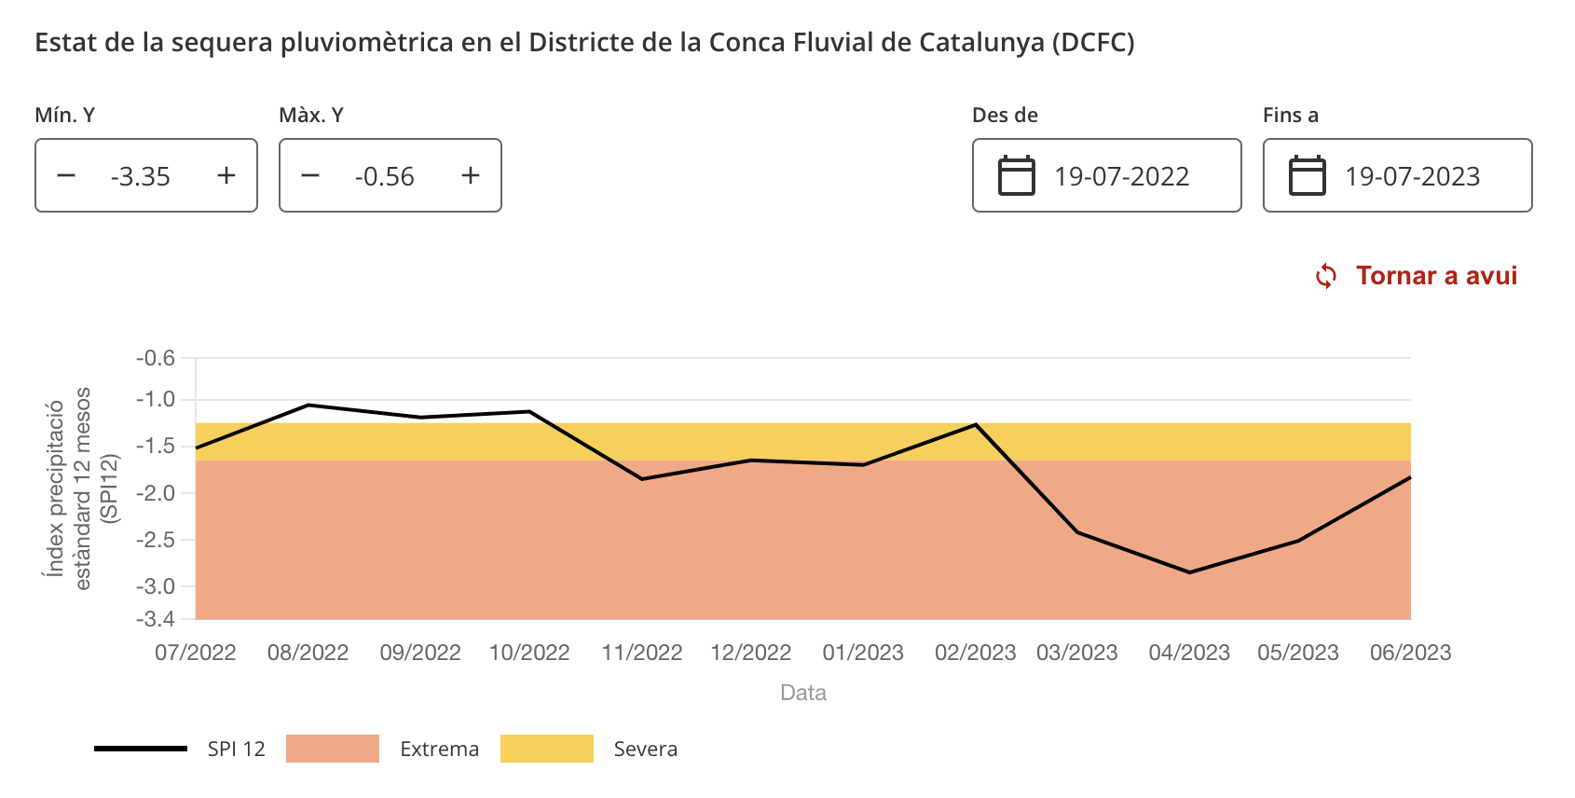
Figura 1. Evolució de l’Índex de Precipitació Estàndard 12 mesos (SPI12) en el període de juliol 2022 a juny de 2023. S’hi observa que, des de mitjans de febrer de 2023, aquest índex indica condicions de sequera pluviomètrica extrema en el Districte de la Conca Fluvial de Catalunya. Font: Agència Catalana de l’Aigua (https://aplicacions.aca.gencat.cat/visseq/estat-actual; juliol de 2023).

Descripció del sistema d’avís d’esllavissades aplicat
Com s’ha comentat, el sistema d’avisos d’esllavissades aplicat en el marc del projecte es basa en les versions de Berenguer et al. (2015) i Palau et al. (2020; 2022). Conceptualment, el sistema (Figura 2) combina informació estàtica sobre la distribució geogràfica de la susceptibilitat (que mesura amb quina facilitat es produeixen esllavissades) amb informació dinàmica sobre el fenomen desencadenant de les esllavissades (en aquest cas, la pluja acumulada), que s’actualitza a cada pas de temps.
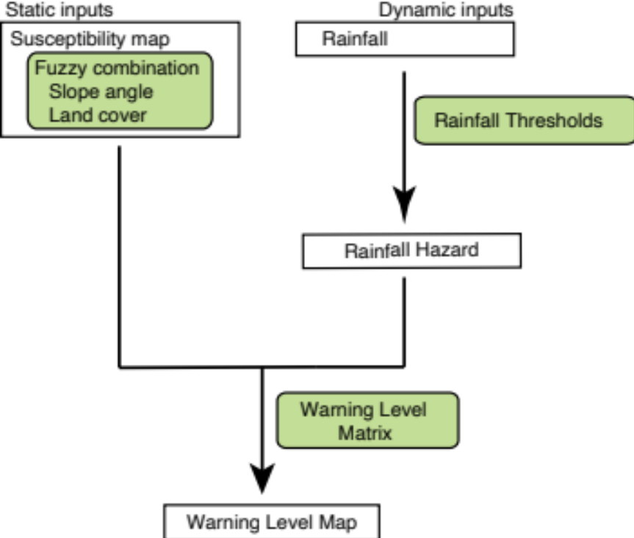
Figura 2. Esquema conceptual del sistema d’avisos d’esllavissades aplicat en el marc del projecte. Font: Adaptat de Palau et al. (2020).
La configuració que s’ha aplicat aquí és la utilitzada per Palau et al. (2022):
- El mapa de susceptibilitat (Palau et al., 2020; ) es va obtenir amb una resolució de 30 m, combinant el pendent del terreny amb el tipus de cobertura. El resultat obtingut classifica el grau de susceptibilitat en 4 classes (molt baixa, baixa, moderada i alta), que es representen en un codi de colors semblant al del semàfor (verd, groc, taronja i vermell per les 4 classes de susceptibilitat, de molt baixa a alta; Figura 3a).
- El perill de què la situació de pluja generi esllavissades en cada punt del territori també es classifica en 4 classes (perill molt baix, baix, moderat i alt) i es representa amb el mateix codi de colors que la classificació de susceptibilitat. Aquesta classificació s’obté amb les corbes llindar de la Figura 3b, que van proposar Palau et al. (2022), prenent la corba Intensitat-Durada obtingudes de la sèrie climàtica de l’Observatori Fabra per un període de retorn de 2 anys (Casas et al., 2004; Figura 3a).
Finalment, el nivell d’avís per cada punt també es classifica en 4 nivells, combinant la susceptibilitat i el perill de la situació de pluja del punt amb la matriu de la Figura 4.
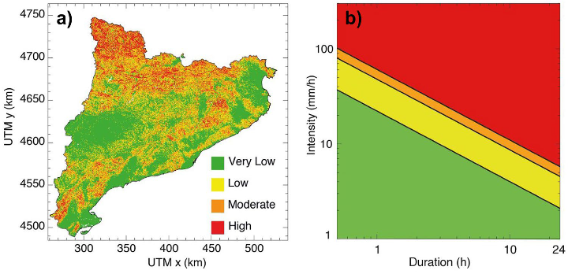
Figura 3. Esquerra: mapa de susceptibilitat d’esllavissades de Palau et al. (2020). Dreta: Llindars Intensitat-durada per a la classificació del perill de la situació de pluja. Font: Palau et al. (2022).
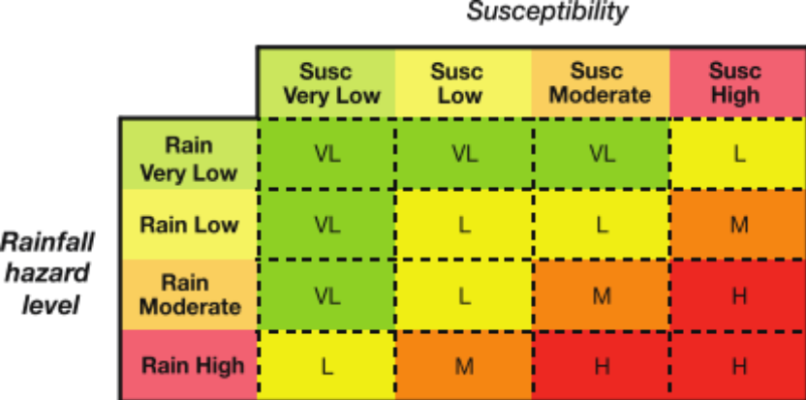
Figura 4. Matriu de combinació de la susceptibilitat i el perill de la situació de pluja per al càlcul del nivell d’avís d’esllavissades a cada punt. Les abreviacions VL, L, M, H es corresponen als nivells d’avís molt baix, baix, moderat i alt, respectivament. Font: Palau et al. (2020).

Aplicació i operació del sistema en temps real

Detalls del sistema aplicat
El sistema descrit s’ha ajustat per al seu funcionament en temps real. El canvi principal afecta la construcció de la sèrie de pluja observada a cada punt, actualitzant la sèrie de pluja observada cada cop que arriben dades noves. Un cop s’actualitza la sèrie de pluja (que utilitza les observacions de les últimes 24 hores), el sistema torna a calcular el nivell d’avís amb la lògica descrita a l’apartat 3.
El producte de pluja que s’ha utilitzat és el producte d’acumulació horària generat pel Servei Meteorològic de Catalunya (SMC) combinant les observacions dels pluviòmetres de la XEMA (186 pluviòmetres) i les estimacions per radar meteorològic, en què hi participen les observacions dels 3 radars de la XRAD. Aquest producte es basa en la versió de l’algorisme de Kriging amb una Deriva Externa proposada per Velasco-Forero et al. (2009). El producte té una resolució espacial d’1 km i s’actualitza cada 1 hora.
D’aquesta manera, els avisos d’esllavissades s’han obtingut amb la mateixa resolució temporal, mentre que la seva resolució espacial és la del mapa de susceptibilitat (30 m; com es veu a la Taula 1). Tal com van proposar Palau et al. (2020), els avisos s’han resumit utilitzant una subdivisió del territori en polígons, de manera que el nivell assignat al polígon és el nivell màxim identificat al seu interior. En aquest projecte, s’han utilitzat dues divisions del territori: en sub-conques (fins a ordre 3) i la divisió municipal.
Amb la configuració actual del sistema, el càlcul del nivell d'avís en un pas de temps amb pluja triga uns 19 s en un servidor Dell Poweredge R750xs amb processador Intel Xeon Gold 6330 (en una màquina virtual amb 8 nuclis a 2.00 GHz). D’aquests, uns 15 s es dediquen a la lectura del mapa de susceptibilitat.

Taula 1. Detalls de les dades d’entrada i de sortida del sistema d’avís d’esllavissades.
 | Descripció | Resolució | Referència principal
Mapa de susceptibilitat | Obtingut combinant el pendent i la cobertura del terreny | 30 m | Palau et al. (2020)
Camp de pluja | Acumulació horària | 1 km, 1 h | Velasco-Forero et al. (2009)
Nivell d’avís | Calculat pel sistema d’avisos d’esllavissades | 30 m, 1 h | Palau et al. (2022)
Nivell d’avís màxim en una àrea | Sobre un polígon (sub-conca o municipi) | Polígon, 1h | Palau et al. (2020)

Plataforma web de visualització i anàlisi dels avisos d’esllavissades
S’ha habilitat una plataforma web de visualització i anàlisi del nivell d’avís d’esllavissades obtingut amb el sistema en temps real.
La URL per accedir a la plataforma web és la següent: URL: http://gebrada.upc.es/icgc-visor/index.php. S’han generat dos usuaris: agprg i siemt.

A continuació s’expliquen breument les diferents funcionalitats amb algunes captures de l’eina en qüestió:

Finestra principal
Presenta els productes de pluja horària i alertes d’esllavissades georeferenciats sobre un fons amb la cartografia de l’ICGC.
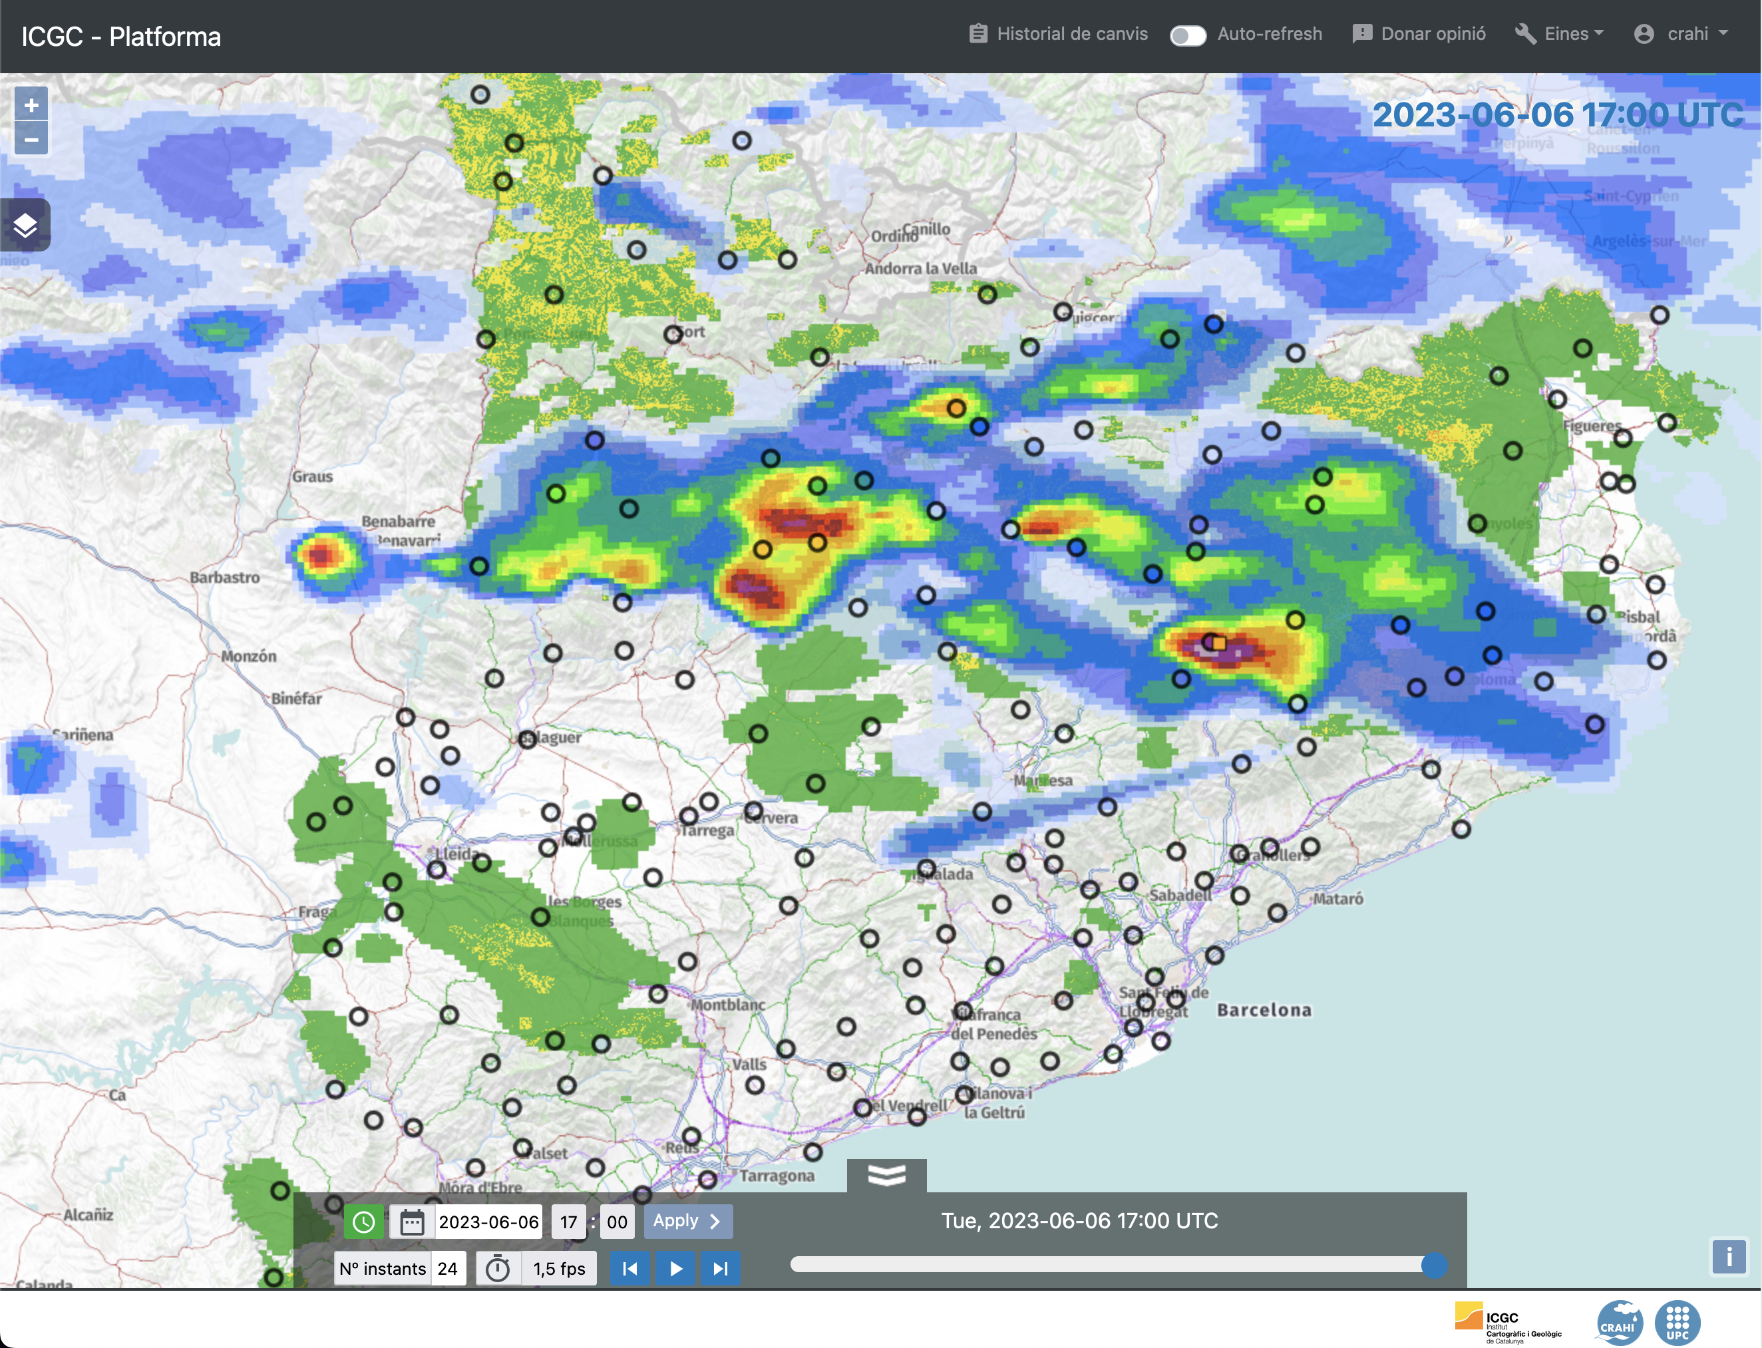
Figura 5.
Quan es fa clic al punt d’una esllavissada es mostra una pantalla amb informació detallada del punt.
A la part superior hi ha un gràfic que relaciona l’acumulació horària amb les alertes per esllavissades. A la part inferior es mostra informació estàtica d’on s’ha fet clic: la susceptiblitat, les coordenades i una llista de les esllavissades succeïdes en aquella zona durant aquell període.

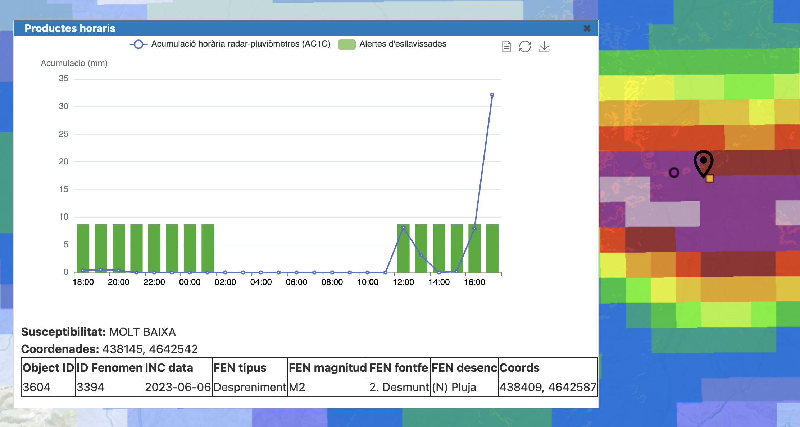
Figura 6. XXX

Menú lateral esquerre
Organitza els productes en tres blocs: “Productes horaris”, “Productes diaris” i “Capes estàtiques”. El menú permet seleccionar les capes que es visualitzen a la finestra central, de manera que les capes d’un mateix bloc es poden visualitzar a la vegada.
Cada capa té assignats els següents botons de control:
- Icona de l’ull per mostrar o amagar el producte.
- Icona d’informació per mostrar la paleta de colors del producte i una petita descripció.
- Slider per graduar el nivell de transparència del producte (per si volem veure’n més d’un a la vegada).
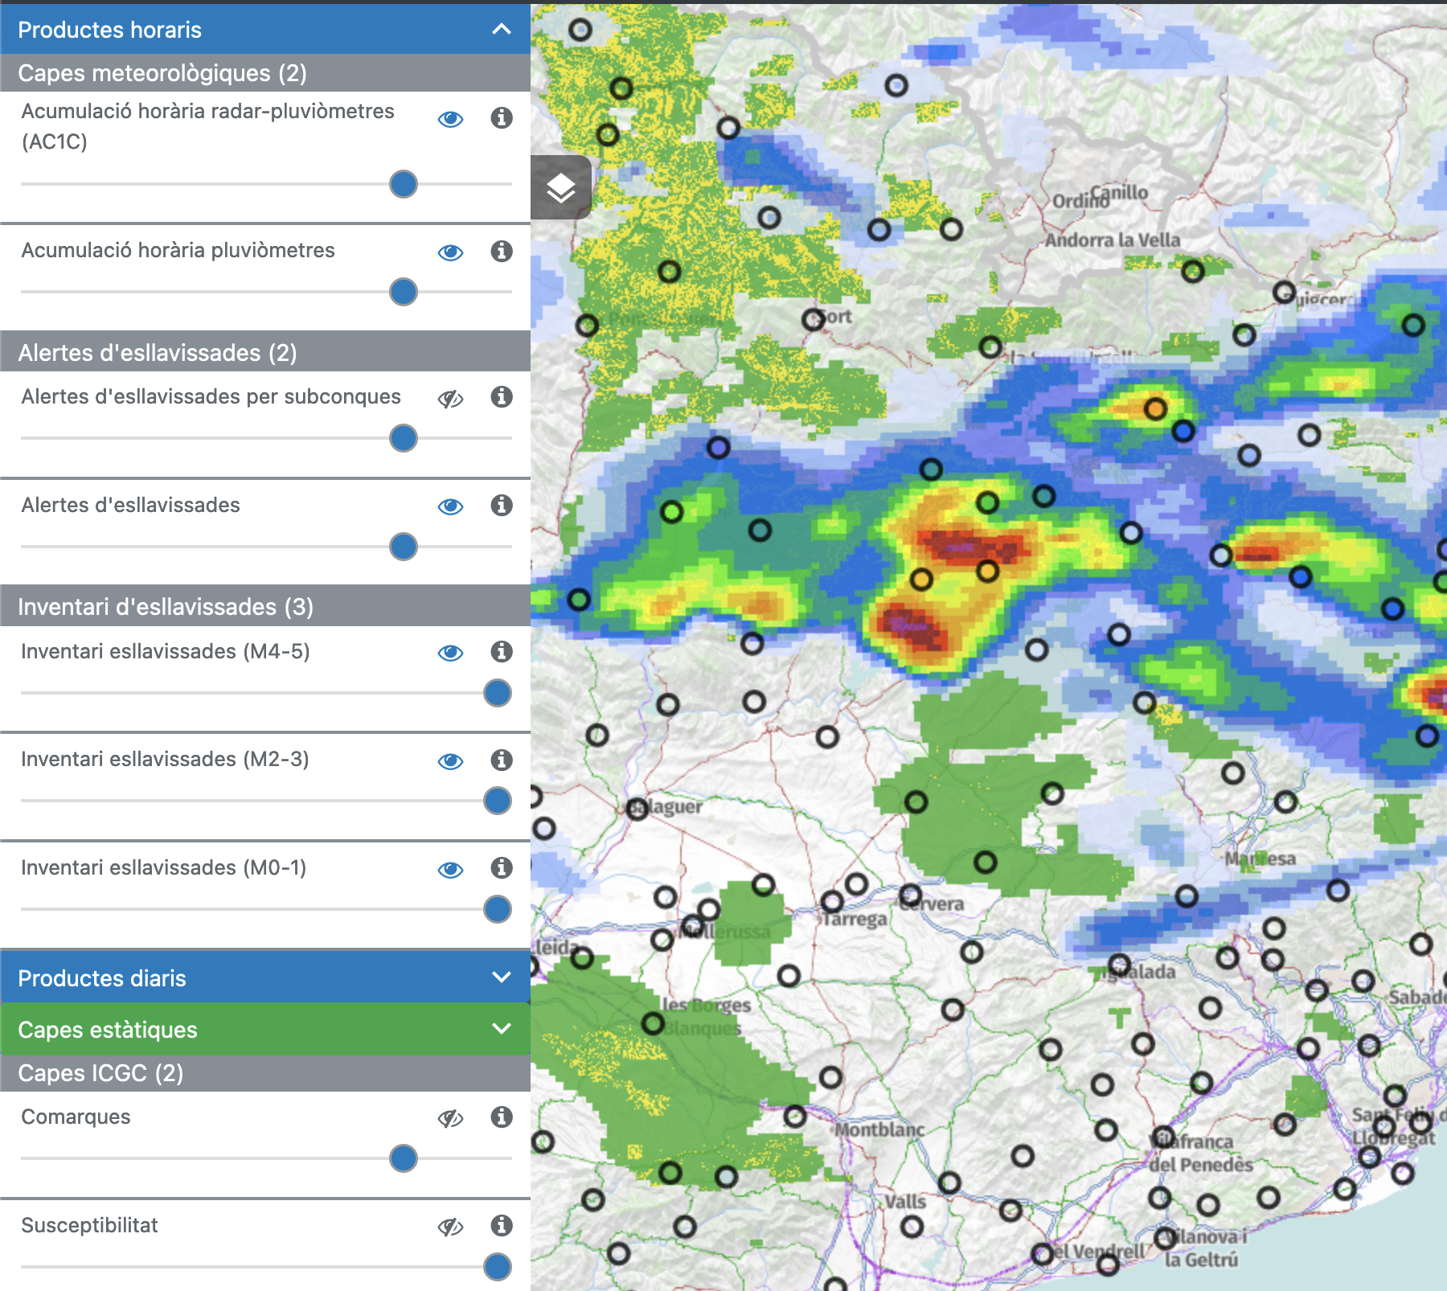
Figura 7. Detall del menú lateral esquerre del visualitzador.

Menú selector
Permet seleccionar l’instant a visualitzar i informa de l’instant temporal. Té les següents parts:
- Selector de l’instant a visualitzar.
- Escollir data i hora
- Definir número d’instants (frames) disponibles a l’animació (és a dir, escollir el pas de temps que volem visualitzar)
- Velocitat de l’animació
- Començar a reproduir, pausar o canviar d’instant amb botons “simples” o moure la barra “slider” a elecció de l’usuari.
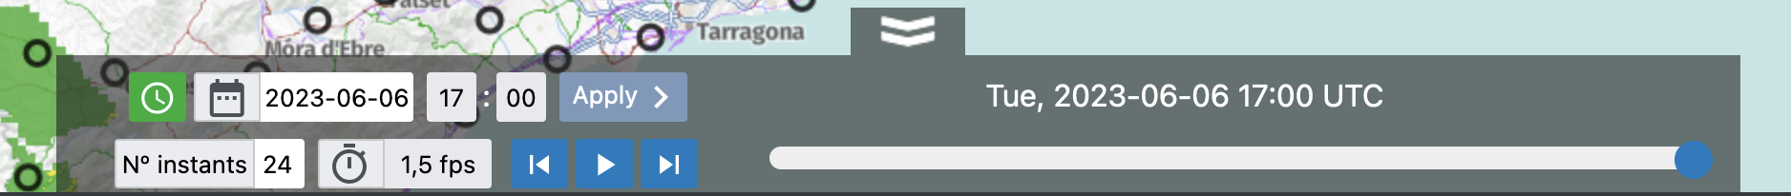
Figura 8. Detall del menú selector inferior del visualitzador

Càrrega de fitxers shapefile
Permet carregar fitxers Shapefile que poden ser visualitzats a l’instant a la plataforma.
- S'accedeix seleccionant l’opció “Pujar shapefile” a través del menú d’eines.
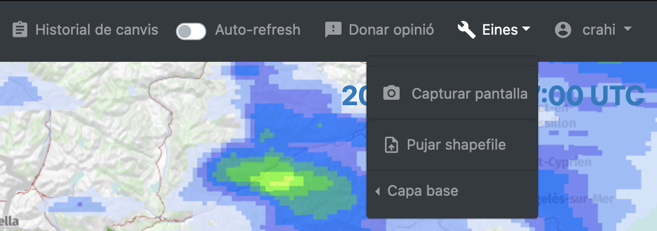
Figura 9.
- Després cal indicar una data del fitxer, fer clic a “Examinar” per seleccionar el fitxer que es vol carregar i finalment fer clic a “Envia”.
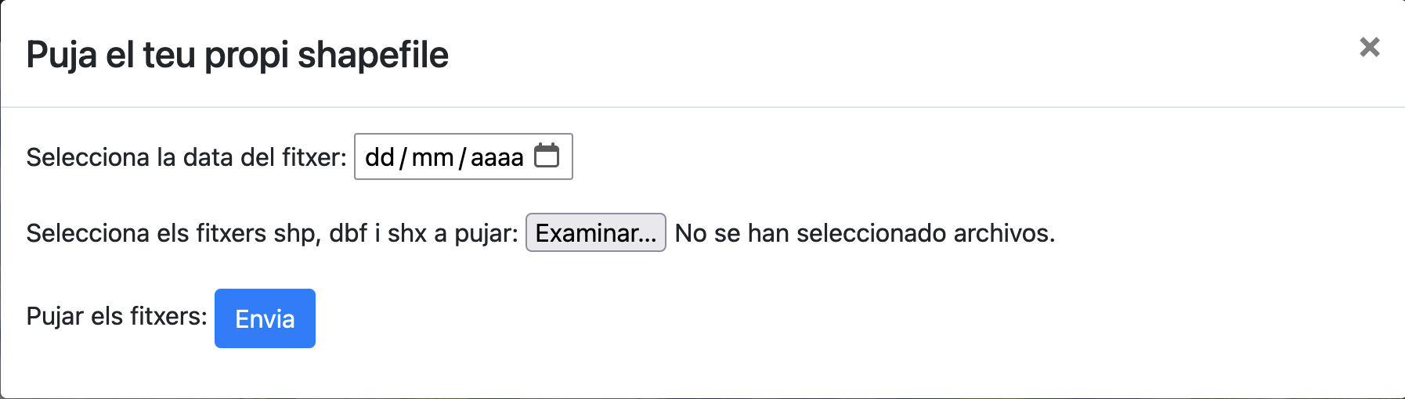
Figura 10. Detall del menú selector inferior del visualitzador

Enviament d’avisos en temps real
Per facilitar el seguiment dels episodis en temps real, s’ha habilitat l’enviament d’un missatge automàtic a l’adreça siemt@icgc.cat de l’equip de guàrdia de l’ICGC cada vegada que es produeix un canvi significatiu del nivell d’avís d’esllavissades.
A la Figura 11 s’hi pot observar un exemple del correu enviat el 13 de juny de 2023 a les 13:00 UTC. El correu mostra l’acumulació horària de pluja juntament amb el nivell d’avís resumit per sub-conques. A més a més, inclou la llista de comarques amb avisos taronja i vermell (nivell d’avís moderat o alt) i els municipis de cada comarca amb aquests nivells d’avís.
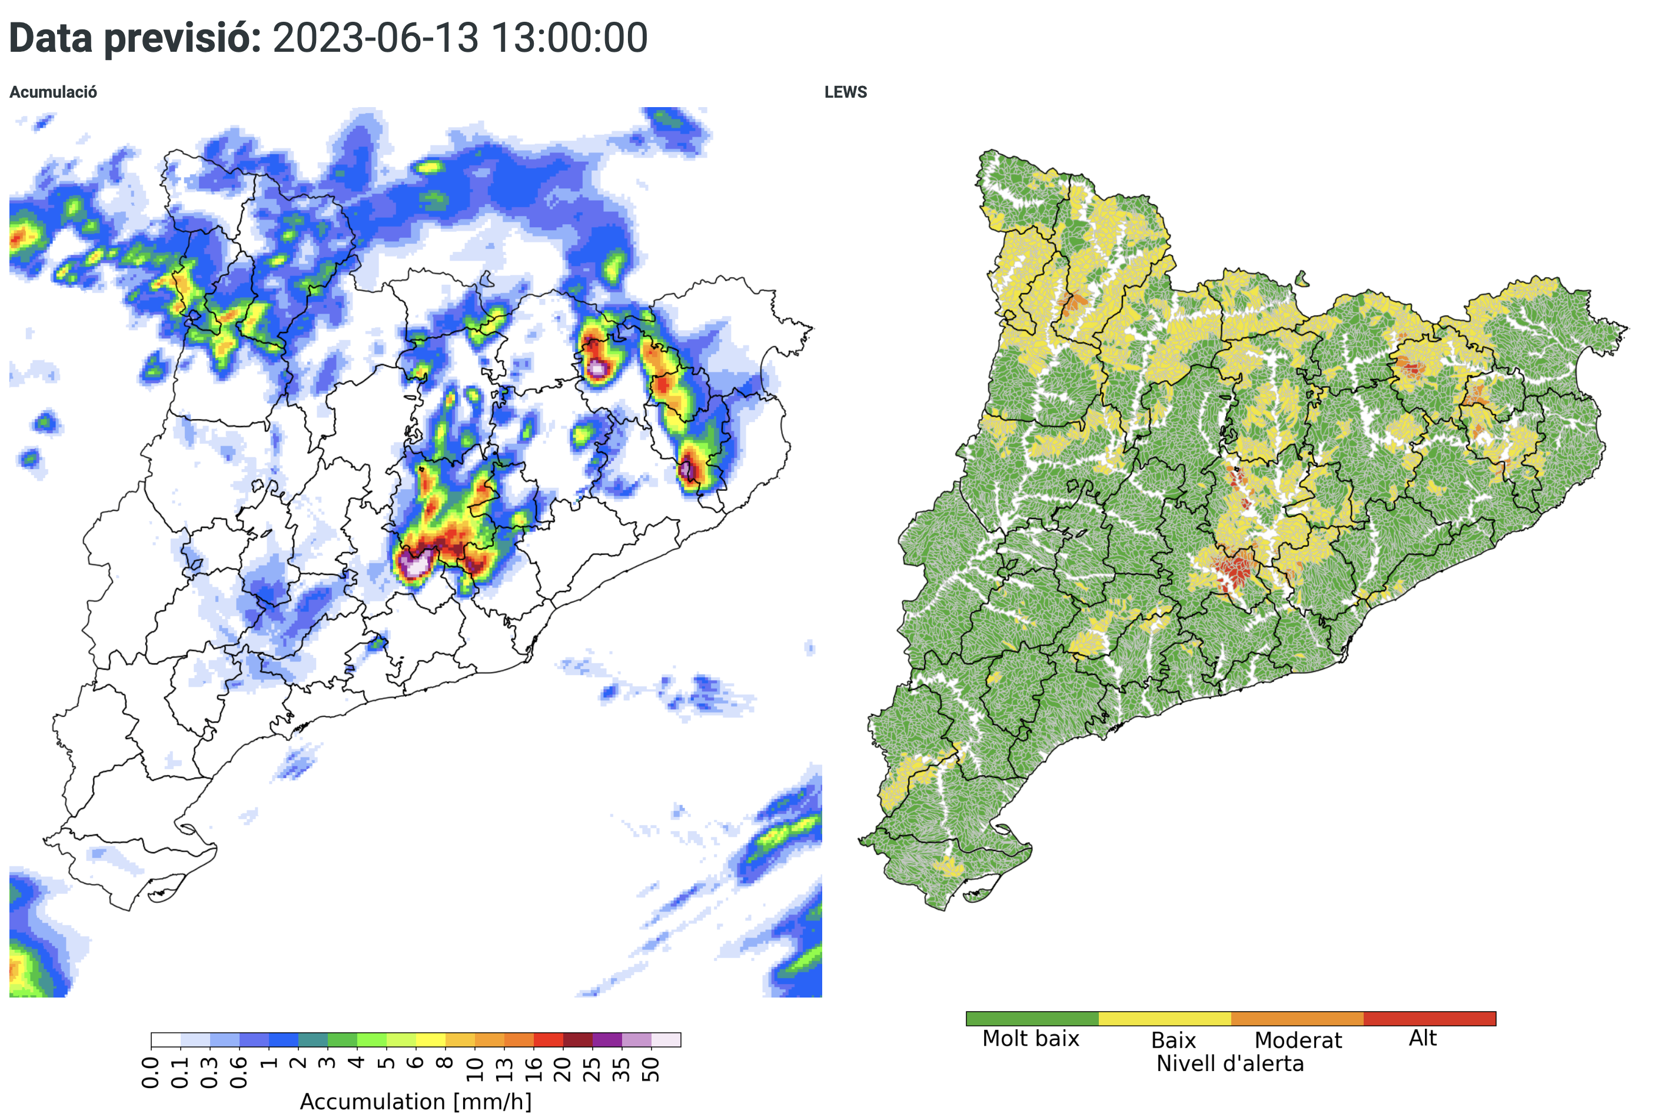
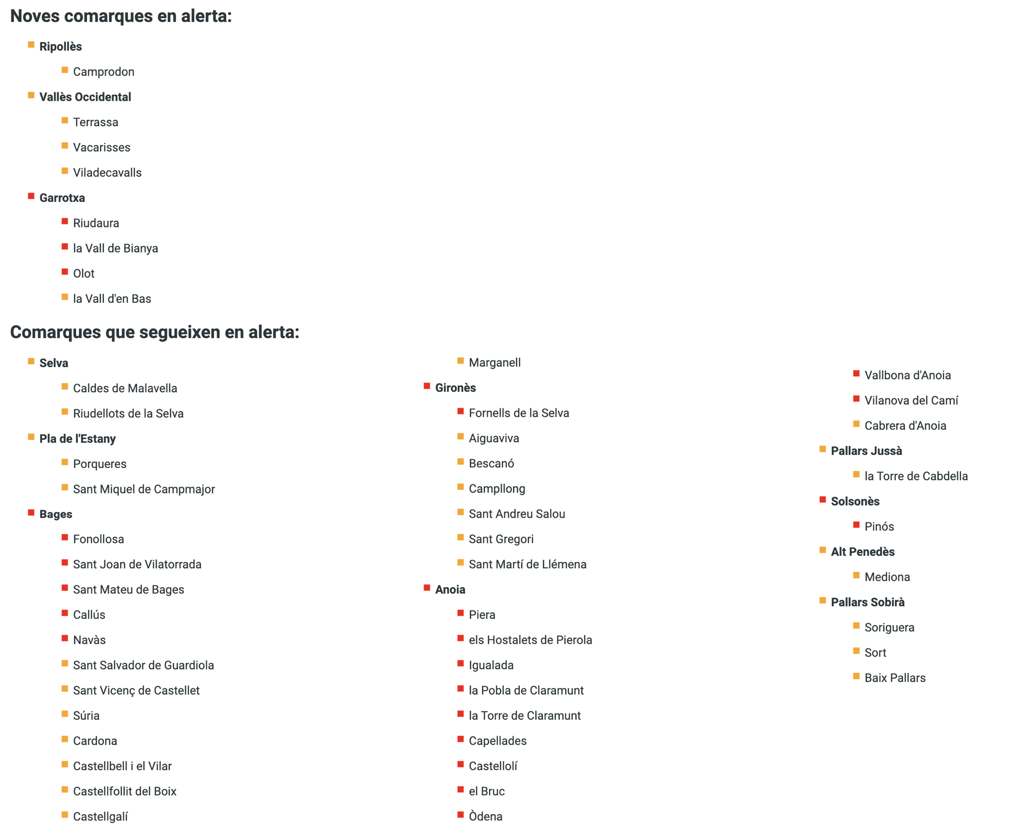
Figura 11. Exemple del correu enviat el 13 de juny de 2023 a les 13:00 UTC.
Els correus s’envien cada cop que els avisos assoleixen el nivell moderat o alt en una nova comarca (on no s’hi estaven produint en el pas de temps anterior).

Resultats – anàlisi dels avisos generats
En aquest apartat s’hi presenten els resultats obtinguts amb el sistema d’avisos d’esllavissades. S’ha analitzat el mapa del número d’avisos generats i la seva correspondència amb les esllavissades recollides a l’inventari de l’ICGC.

Períodes analitzats
Tot i que inicialment l’objectiu principal era l’avaluació dels avisos d’esllavissades del període en què el sistema ha estat en funcionament en temps real, degut a la falta de precipitació, l’avaluació s’ha ampliat als períodes dels mesos d’abril a novembre de 2018, 2020, 2022 i de gener a juny de 2023.
Les Figures 12-15 mostren la correspondència entre la pluja diària i el número d’esllavissades durant els períodes analitzats. De tota la sèrie, el període amb més esllavissades va del 18 al 23 d’abril de 2020, en què, després d’un període llarg amb acumulacions importants, se’n van reportar 98.
A la Taula 2, s’hi presenta el número d’esllavissades de cada tipus en funció de la seva magnitud (classificació proposada per ICGC, 2021) durant els 4 períodes analitzats.
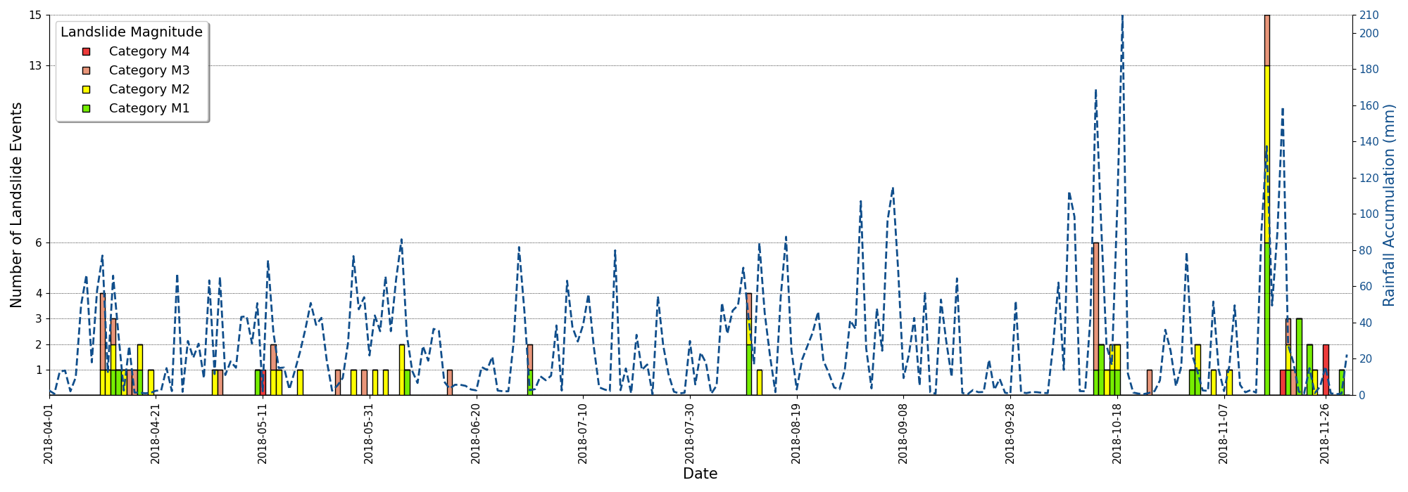
Figura 12. Sèrie temporal del número diari d’esllavissades identificades entre abril i novembre de 2018 (el color representa la classe d’esllavissada, entre M1 i M4). La línia discontínua blava és el valor màxim de l’acumulació diària de precipitació en algun dels pluviòmetres de la XEMA de l’SMC.
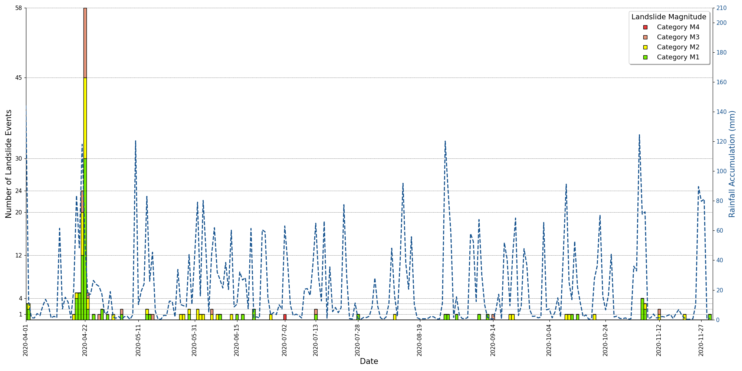
Figura 13. Sèrie temporal del número diari d’esllavissades identificades entre abril i novembre de 2020 (el color representa la classe d’esllavissada, entre M1 i M4). La línia discontínua blava és el valor màxim de l’acumulació diària de precipitació en algun dels pluviòmetres de la XEMA de l’SMC.
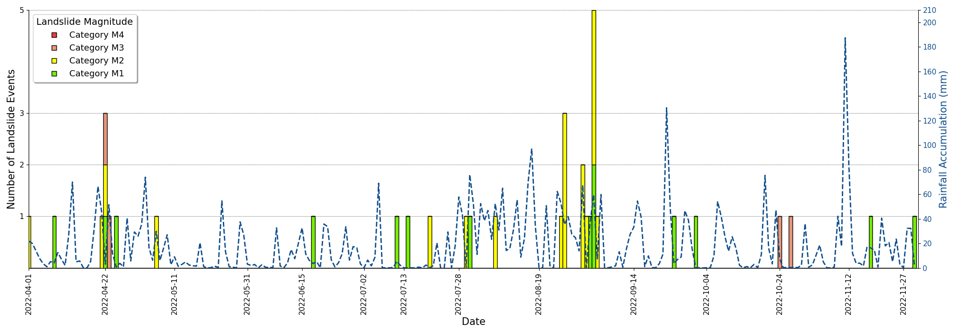
Figura 14. Sèrie temporal del número diari d’esllavissades identificades entre abril i novembre de 2022 (el color representa la classe d’esllavissada, entre M1 i M4). La línia discontínua blava és el valor màxim de l’acumulació diària de precipitació en algun dels pluviòmetres de la XEMA de l’SMC.
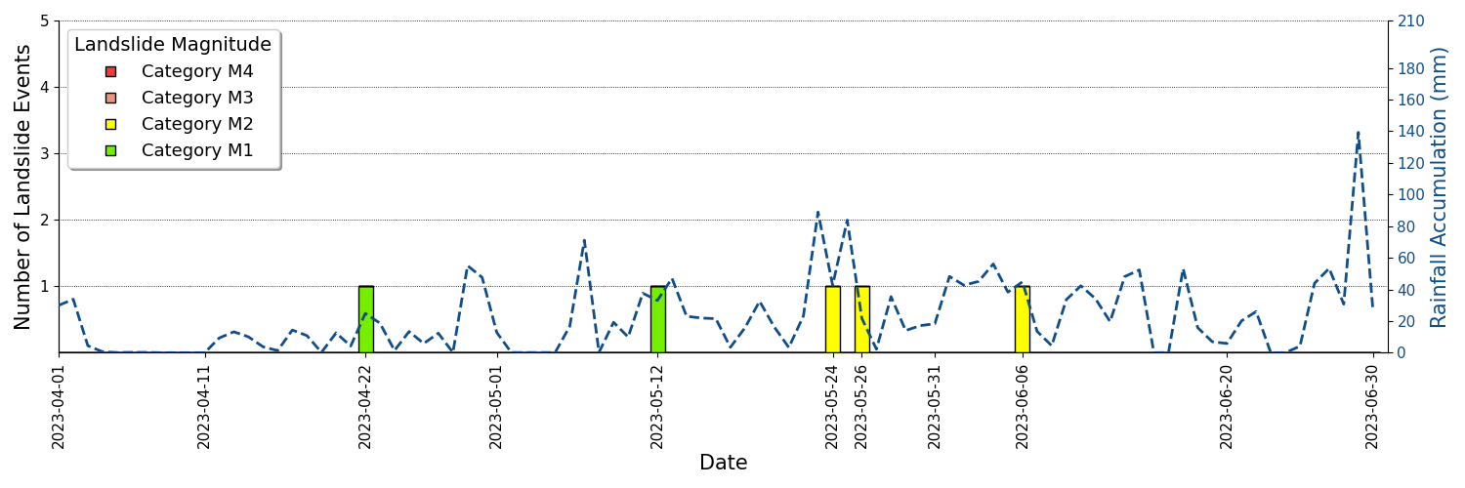
Figura 15. Sèrie temporal del número diari d’esllavissades identificades entre abril i novembre de 2023 (el color representa la classe d’esllavissada, entre M1 i M4). La línia discontínua blava és el valor màxim de l’acumulació diària de precipitació en algun dels pluviòmetres de la XEMA de l’SMC.
Taula 2. Número d’esllavissades de l’inventari de l’ICGC
Període | Número d’esllavissades | M1 | M2 | M3 | M4
Abril – novembre 2018 | 105 | 38 | 38 | 25 | 4
Abril – novembre 2018 | 174 | 89 | 52 | 26 | 1
Abril – novembre 2023 | 37 | 15 | 18 | 4 | 0
Abril – juny 2023 | 5 | 2 | 3 | 0 | 0

Avisos generats
Els mapes de les Figures 16 – 19 mostren el número de dies amb avisos moderats o alts generats pel sistema durant els 4 períodes analitzats, juntament amb els punts en què es van produir esllavissades.

Conclusió
L’objectiu d’aquest servei és l’operació durant 12 mesos del sistema d’avís d’esllavissades desenvolupat i l’anàlisi dels resultats obtinguts en temps real. Aquest objectiu requerirà la col·laboració estreta entre el CRAHI-UPC i l’ICGC en l’avaluació dels resultats obtinguts (l’ICGC s’encarregarà de proporcionar els registres d’esllavissades disponibles), la discussió sobre la informació sobre els llindars intensitat-durada i mapes de susceptibilitat a utilitzar, així com la configuració dels sistemes d’accés als resultats en temps real (plataforma web i generació de missatges automàtics).
En aquest sentit, al llarg del projecte, es mantindran reunions de seguiment (almenys, una per trimestre) per avaluar l’estat d’avançament i dels resultats obtinguts. La reunió inicial del projecte se farà durant la segona meitat de setembre de 2022, i s’hi presentaran l’estat de les tasques 1-3 i l’avenç dels resultats R1, R2, R4 i R5.
A la finalització del projecte, el sistema es mantindrà en funcionament durant un període de 6 mesos per permetre el seguiment de l’evolució dels resultats per part de l’ICGC.
Millora del mapa de susceptibilitat.
Especialment, al voltant de les xarxes viàries
- Aplicar la previsió de pluja
- Condicions d’humitat antecedent
Els resultats que es presenten són només una part – la resta estan al Treball Final de Màster de la Liza A. Tapia.

Referències
Berenguer, M., D. Sempere-Torres, and M. Hürlimann, 2015: Debris-flow forecasting at regional scale by combining susceptibility mapping and radar rainfall, Natural Hazards and Earth System Sciences, 15, 587-602.
Calvello, M., L. Piciullo, 2016: Assessing the performance of regional landslide early warning models: the EDuMaP method, Natural Hazards and Earth System Sciences, 16, 103–122
Casas, M. C., B. Codina, A. Redaño, J. Lorente, 2004: A methodology to classify extreme rainfall events in the western Mediterranean area. Theoretical and Applied Climatology, 77,139–150.
ICGC, 2021: Guia per l’elaboració d’Estudis d’Identificació de Riscos Geològics per a urbanisme (EIRG). AP-0001/21, 71 pp.
Palau, R. M., M. Hürlimann, M. Berenguer, D. Sempere-Torres, 2020: Influence of the mapping unit for regional Landslide Early Warning Systems. Comparison between pixels and polygons in Catalonia (NE Spain). Landslides, 17, 2067-2083.
Palau, R.M., M. Berenguer, M. Hürlimann, D. Sempere-Torres, 2022: Evaluation of a regional-scale landslide early warning system during the January 2020 Gloria storm in Catalonia (NE Spain). Landslides, 19, 1599–1616, doi: 10.1007/s10346-022-01854-2.
Velasco-Forero, C., D. Sempere-Torres, E. Cassiraga, J.J. Gómez-Hernández, 2009: A non-parametric automatic blending methodology to estimate rainfall fields from rain gauge and radar data. Advances in Water Resources, 32, 986-1002. https://doi.org/10.1016/j.advwatres.2008.10.004

Barcelona, 25 de juliol de 2023

Marc Berenguer
Anna Berruezo
Víctor González
Marcel Hürlimann

